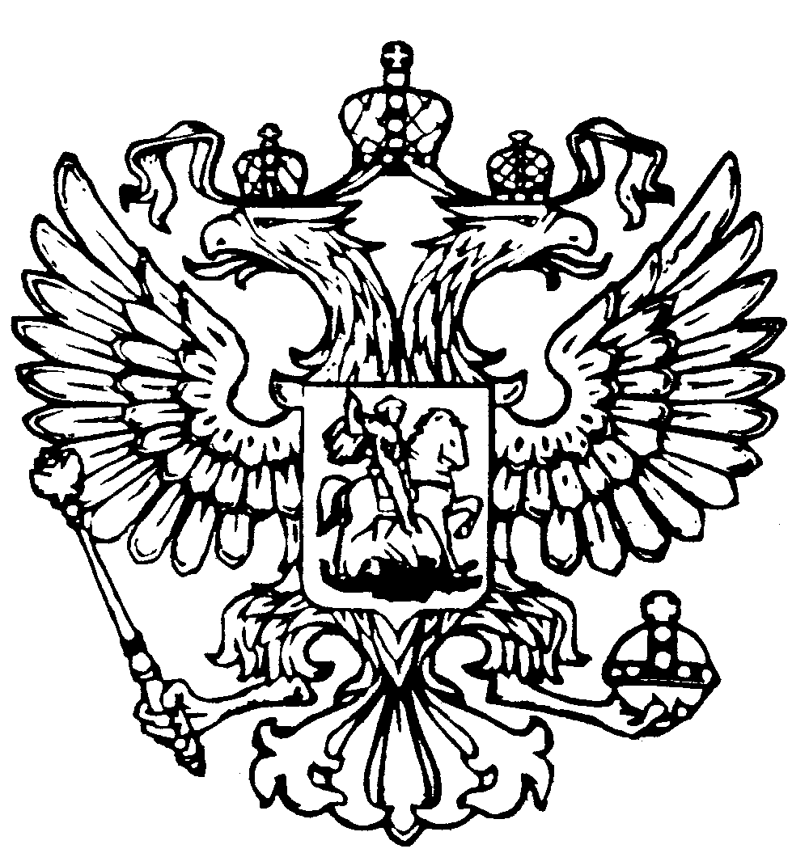
 Российская Федерация
Республика Адыгея
Совет народных депутатов
муниципального образования
«Гиагинское сельское поселение»

РЕШЕНИЕ
Совета народных депутатов муниципального образования
«Гиагинское сельское поселение»
от 29августа2024г № 94
ст. Гиагинская

«О внесении изменений в нормативы оплаты труда, утвержденные
Решениями Совета народных депутатов муниципального образования «Гиагинское сельское поселение» № 216 от 24 ноября 2010г,
№ 209 от 18 ноября 2010г, № 208 от 18 ноября 2010г»

В соответствии с Бюджетным кодексом Российской Федерации, Трудовым кодексом Российской Федерации, с целью приведения нормативных правовых актов в соответствии с Постановлением Кабинета Министров Республики Адыгея № 130 от 21 августа 2024 г. «О внесении изменений в постановление Кабинета Министров Республики Адыгея от 26 января 2009 года № 4 «Об установлении нормативов формирования расходов на оплату труда депутатов, выборных должностных лиц местного самоуправления, осуществляющих свои полномочия на постоянной основе, муниципальных служащих и материальное содержание органов местного самоуправления», руководствуясь уставом муниципального образования «Гиагинское сельское поселение», Совет народных депутатов муниципального образования «Гиагинское сельское поселение»

РЕШИЛ:

- Внести в Положение «Об оплате труда в администрации муниципального образования «Гиагинское сельское поселение», утвержденное Решением Совета народных депутатов муниципального образования «Гиагинское сельское поселение» № 216 от 24 ноября 2010г., в редакции Решения от 26.10.2023г №53 следующие изменения:
  - В абзаце «а» пункта 1 части 2 Положения слова «в размере 5,5» заменить словами «в размере 6-ти»;
  - В абзаце «д» пункта 1 части 3 Положения слова « в размере 2,5» заменить словами «в размере 3-х»;

  - Приложения № 1 и № 2 к Положению изложить в новой редакции согласно
приложений № 1 и № 2 к настоящему Решению;

  - Дополнить Положение приложением №3 «Формирование фонда оплаты труда в расчете на год», согласно приложения №3 к настоящему Решению.

- Внести в Положение «Об оплате труда в представительном органе муниципального образования «Гиагинское сельское поселение», утвержденное Решением Совета народных депутатов муниципального образования № 209
от 18 ноября 2010г., в редакции Решения от 26.10.2023г №53 следующие изменения:

  - В абзаце «а» пункта 2.1. части 2 Положения слова « в размере 5.5» заменить словами « в размере 6-ти»;
  - В абзаце «д» пункта 3.1. части 3 Положения слова «в размере 2,5» заменить словами « в размере 3-х»;
  - Приложения № 1 и № 2 к Положению изложить в новой редакции согласно
приложений № 4 и № 5 к настоящему Решению;
  - Приложение № 3 к Положению «Формирование фонда оплаты труда в расчете на год» изложить в новой редакции, согласно приложения № 6 к настоящему Решению;
- Внести в Положение «Об оплате труда работников, занимающих должности, не отнесенные к группам должностей муниципальной службы и осуществляющих техническое обеспечение деятельности органов местного самоуправления муниципального образования «Гиагинское сельское поселение» в администрации муниципального образования «Гиагинское сельское поселение» утвержденное Решением Совета народных депутатов муниципального образования «Гиагинское сельское поселение» № 208 от 18 ноября 2010г., в редакции Решения от 26.10.2023г № 53 следующие изменения:

  - В абзаце «г» пункта 2 части 2 Положения слова «в размере не более двух» заменить словами « в размере 2,5»;
  - В абзаце «г» пункта 4 части 2 Положения слова «в размере 24» заменить словами «в размере 30»;
  - Приложение № 1 к Положению изложить в новой редакции, согласно приложения № 7 к настоящему Решению.
- Обнародовать настоящее Решение в сетевом издании газеты «Красное знамя»

- Настоящее решение вступает в силу со дня его официального обнародования и распространяется на правоотношения, возникшие с 01. 08. 2024 года.

Глава муниципального образования
«Гиагинское сельское поселение» А.Н. Лукьянов

Председатель Совета народных депутатов
муниципального образования
«Гиагинское сельское поселение» С.В. Чернов

Приложение № 1
к решению Совета народных депутатов
муниципального образования
«Гиагинское сельское поселение»
№ 94 от 29.08.2024г

Приложение № 1
к Положению утвержденного Решением
Совета народных депутатов
муниципального образования
«Гиагинское сельское поселение»
№ 216 от 24.11.2010г.

РАЗМЕРЫ
должностных окладов лиц, замещающих муниципальные должности муниципального образования «Гиагинское сельское поселение»

Глава МО «Гиагинское сельское поселение» - 13370

Председатель Совета народных депутатов
муниципального образования
«Гиагинское сельское поселение» С.В. Чернов

Приложение № 2
к решению Совета народных депутатов
муниципального образования
«Гиагинское сельское поселение»
№ 94 от 29.08.2024г

Приложение № 2
к Положению, утвержденного Решением
Совета народных депутатов
муниципального образования
«Гиагинское сельское поселение»
№ 216 от 24.11.2010г.

РАЗМЕРЫ
должностных окладов по группам должностей муниципальной службы администрации муниципального образования «Гиагинское сельское поселение»

Первый заместитель главы 11332

Заместитель главы 10836

Начальник отдела 9677

Администратор населенного пункта 8150

Главный специалист 8150

Ведущий специалист 7408

Председатель Совета народных депутатов
муниципального образования
«Гиагинское сельское поселение» С.В. Чернов

Приложение № 3
к решению Совета народных депутатов
муниципального образования
«Гиагинское сельское поселение»
№ 94 от 29.08. 2024 г.

Приложение № 3
к Положению, утвержденного
решением Совета народных депутатов
муниципального образования
«Гиагинское сельское поселение»
№ 216 от 24.11.2010г.
Формирование фонда оплаты труда в расчете на год

№ п/п | Виды выплат | Единица измере  ния | Группы муниципальных должностей
№ п/п | Виды выплат | Единица измере  ния | Глава | Главная должность | Ведущая должность | Старшая должность
1 | Должностной оклад | Кол.ед. | 12 | 12 | 12 | 12
2 | Надбавка за особые условия муниципальной службы | -//- |  | 18 | 14,4 | 10,8
3 | Надбавка за классный чин | -//- |  | 6 | 6 | 6
4 | Надбавка за выслугу лет | -//- |  | 3,6 | 3,6 | 3,6
5 | Премия по результатам работы | -//- |  | 3 | 3 | 3
6 | Денежное поощрение | -//- | 72 | 36 | 36 | 36
7 | Материальная помощь | -//- |  | 1,5 | 1,5 | 1,5
8 | Единовременная выплата к отпуску | -//- | 14 | 3 | 3 | 3
ИТОГО: |  | - | 98 | 83,1 | 79,5 | 75,9

Председатель Совета народных депутатов
муниципального образования
«Гиагинское сельское поселение» С.В. Чернов

Приложение № 4
к Решению Совета народных депутатов
муниципального образования «Гиагинское
сельское поселение» №94 от 29.08. 2024г.

Приложение № 1
к Положению, утвержденного Решением
Совета народных депутатов
муниципального образования
«Гиагинское сельское поселение»
№ 209 от 18 ноября 2010г

РАЗМЕРЫ
должностных окладов лиц, замещающих муниципальные должности представительного органа муниципального образования «Гиагинское сельское поселение»

Председатель представительного органа - 13370

Председатель Совета народных депутатов
муниципального образования
«Гиагинское сельское поселение» С.В. Чернов

Приложение № 5
к Решению Совета народных депутатов муниципального образования «Гиагинское
сельское поселение» №94 от 29.08.2024г.

Приложение № 2
к Положению, утвержденного Решением
Совета народных депутатов
муниципального образования
«Гиагинское сельское поселение»
№ 209 от 18 ноября 2010г

РАЗМЕРЫ
должностных окладов муниципальных служащих муниципального
образования «Гиагинское сельское поселение»

Главный специалист - 8150

Председатель Совета народных депутатов
муниципального образования
«Гиагинское сельское поселение» С.В. Чернов

Приложение № 6
к Решению Совета народных депутатов муниципального образования «Гиагинское
сельское поселение» № 94 от 29.08.2024г.

Приложение № 3
к Положению, утвержденного Решением
Совета народных депутатов
муниципального образования
«Гиагинское сельское поселение»
№ 209 от 18 ноября 2010г

Формирование фонда оплаты труда в расчете на год

 | Виды выплат | Единица измере  ния | Группы муниципальных должностей
1 | Должностной оклад | Кол.ед | 12 | 12
2 | Надбавка за особые условия муниципальной службы |  |  | 10,8
3 | Надбавка за классный чин | -//- |  | 6
4 | Надбавка за выслугу лет | -//- |  | 3,6
5 | Премия по результатам работы | -//- |  | 3
6 | Денежное поощрение | -//- | 72 | 36
7 | Материальная помощь | -//- |  | 1,5
8 | Единовременная выплата к отпуску | -//- | 14 | 3
ИТОГО: |  | - | 98 | 75,9

Председатель Совета народных депутатов
Муниципального образования
«Гиагинское сельское поселение» С.В. Чернов

Приложение № 7
к Решению Совета народных депутатов
муниципального образования
«Гиагинское сельское поселение»
№ 94 от 29.08. 2024г.

Приложение № 1
к Положению, утвержденного
Решением Совета народных депутатов
муниципального образования
«Гиагинское сельское поселение»
№ 208 от 18.11.2010г.

Размеры должностных окладов работников, занимающих должности
не отнесенные к группам должностей муниципальной службы и осуществляющих техническое обеспечение деятельности органов местного самоуправления муниципального образования
« Гиагинское сельское поселение»

№  п/п | Наименование должностей | Размеры должностного оклада  ( в рублях)
1 | Водитель легкового автомобиля | 5952
2 | Рабочий по обслуживанию здания | 5570
3 | Уборщик служебных помещений | 5570
4 | Сторож | 5483
5 | Электрик по обслуживанию муниципального имущества | 6772

Председатель Совета народных депутатов
Муниципального образования
«Гиагинское сельское поселение» С.В. Чернов

